附件1:
益阳市赫山区政府采购电子卖场采购人信息表

单位名称 | 所属区域代码 | 详细地址 | 统一社会信用代码 | 收货地址配置 | 发票配置
示例：赫山区财政局 | 430903 | 湖南省益阳市三里桥路99号 | 1143090300648232XM | 湖南省益阳市三里桥路99号 | 益阳市赫山区财政局（1143090300648232XM）
1、收货地址配置可以多个地址，采购单位管理员可在系统内添加。
采购单位管理员信息统计表

序号 | 单位名称 | 管理员姓名 | 职务 | 手机号 | 办公电话 | QQ号
说明：为便于培训工作的开展，各单位请务必将信息统计表（EXCEL版）于8月25日前上报至区财政局政府采购管理股指定邮箱：2184860645@qq.com或区财政局对口业务股室。
附件2：
益阳市赫山区政府采购电子卖场采购人入驻须知

一、完善采购人信息
采购人入驻电子卖场应完善下列信息并报区财政局政府采购管理股。单位的基本情况，包括单位名称、预算编码、预算级次、统一社会信用代码（组织机构代码）。本单位政府采购管理员信息，包括姓名、职务、手机号、办公电话与QQ号。一级预算单位将本单位及下属单位信息、单位政府采购管理员信息收集后统一报送区财政局政府采购管理股。
区财政局政府采购管理股将统一初始化预算单位信息，统一下发单位政府采购管理员的初始账号、密码。
采购人的基本情况和管理员信息发生变更，应书面报告区财政局政府采购管理股修改。
二、管理员初次登录
预算单位机构管理员凭借初始账号密码，在互联网环境下，访问湖南省政府采购网电子卖场栏目（http://www.ccgp-hunan.gov.cn/）或者湖南省政府采购电子卖场（https://hunan.zcygov.cn/），输入账号密码进行登录。
机构管理员首次登陆，请注意修改电子卖场初始登录密码，核对单位信息，完善以下的信息：
1、所属区域：指采购人所处地理区划，电子卖场将优先显示在同一地理区划供货的供应商。
2、详细地址：指采购单位通讯地址，采购人可配置多个收货地址。
3、统一社会信用代码：指单位统一社会信用证对应的编号，机构管理员发现初始化信息有误，可以联系同级财政（采管股）进行修改。
4、组织机构代码：指单位组织机构代码证对应的编号。如果单位没有组织机构代码证，可以为统一社会信用证的第9位到第17位。机构管理员发现初始化信息有误，可以联系同级财政（采管股）进行修改。
5、是否驻地采购机构即是否为驻外单位，例如：长沙城区以外的省直单位，是驻外单位。
三、增加用户和配置权限
1、账号新增：
单位操作管理员在电子卖场中可以对单位其他同事账号进行管理，实现单位内账号新增、停用、启用、删除。
2、账号岗位权限配置
- 电子卖场岗位分为系统管理岗、经办岗、审核岗、查询岗，岗位由机构管理员分派。
- 机构管理员默认拥有系统管理岗、经办岗、审核岗、查询岗所有权限，负责分派其他同事权限。
- 采购经办人可以拥有经办岗、查询岗以及系统管理岗中配置管理权限（配置管理权限方便采购经办人配置收货地址等）。
- 采购审核人可以拥有审核岗、查询岗权限。采购审核人主要对需求单、采购预购单、结算单进行审核。
- 采购财务人可以拥有审核岗、查询岗权限，审核岗根据单位需要进行分派，财务人员可以参与采购预购单审核。
四、采买前准备工作
1、收货地址配置：每个采购经办人在采买之前必须配置自己的收货地址，才能保证供应商正确配送。采购经办人可以按需配置多个收货地址，最多允许维护100个地址。
2、发票配置：采购经办人在采买前需维护单位开票相关信息，方便供应商正确开出对应发票。采购单位如果需要开具增值税专用发票请在用款账户管理中配置单位基本账户。
货票同行、集中开票
五、采购交易流程
1、直购：采购人在上柜商品中择优选择，直接向入驻供应商下达订单的方式。采购需求可以明确为品牌型号或具体服务要求的，采购人可以采用直购方式。
2、竞价：采购人提出采购需求清单，邀请供应商竞价，选择实质性响应采购需求的入驻供应商成交的方式，是参照政府采购非招标方式的简化网上交易方式。采购需求清单明确为商品标准、参数规格或服务要求以及经投资评审的工程量清单的，采购人可以采用竞价方式。
3、团购：具有相同采购需求的采购人，邀请信用等级较高的入驻供应商竞价，实质性响应采购需求且报价最低的入驻供应商成交的方式。团购是多个采购人的批量竞价，适用于技术、服务等标准统一的商品。
六、电子卖场操作问题咨询
1、客服热线：4008817190。
2、“益阳市采购人钉钉群”的群号： 33661311
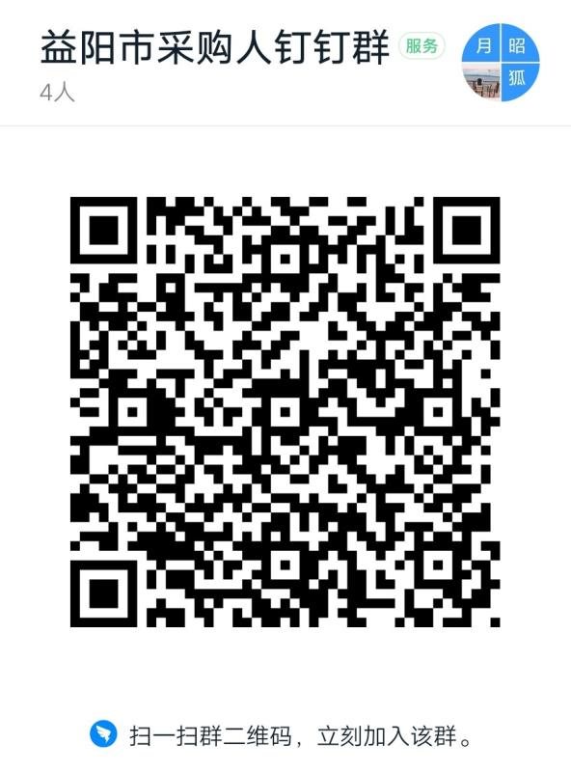

“益阳市赫山区政府采购管理员”QQ群号：1146695651，加入上述两群时，请注明单位名称和人名信息。
3、在线咨询（采小蜜）点击湖南省政府采购电子卖场
电子网址右侧采宝咨询：
https://ics.zcygov.cn/robot/?accessChannels=CAI_XIAOMI&utm=a0017.262d36e7.cc001.d1001.f9936a50ef0a11e9bde24bb441ad16a1
4、帮助中心（常见问题）：
https://help.zcy.gov.cn/
5、自助留言（问题反馈）：
https://customer.zcy.gov.cn/feedback

七、采购人常见问题（FAQ）：
1、哪些东西应在电子卖场购买？
单次采购预算在采购限额标准以下的货物、工程 、服务应在电子卖场购买，涉密等国家另有规定的从其规定。
2、集中采购目录内怎么购买？
集中采购目录以内、单次采购预算在采购限额标准以下应在电子卖场购买。集中采购目录以内、单次采购预算在采购限额标准以上应依法按程序，备案采购计划委托交易中心采购。
3、协议供货、定点怎么购买？
电子卖场开通以后，协议供货、定点采购同步取消。原协议供货/定点范围之内的、单次采购预算在采购限额标准以下应在电子卖场购买。电子卖场引入厂商并标记为“厂商商品”商品相当于原协议供货商品，采购人直购时可优先选择，也可以竞价购买。同一品目的年度采购预算达到政府采购限额标准的零星采购，采购人可以定点直购。采购人及其主管部门实行定点直购，应公开定点直购的品目名称、年度预算和按折扣率确定的定点供应商名单、折扣率，定点期限不超过1年。
4、想买东西电子卖场没有如何办？
电子卖场支持所有政府采购品目内商品的交易。采购人想买的东西如果找不到，可以邀请经营该商品的供应商入驻电子卖场。供应商入驻是全开放，零门槛，手续简单。
5、单位临近个体户商户能不能成为电子卖场供应商？
可以，欢迎大家推荐。
6、直购怎样选供应商下单？
电子卖场的直购与淘宝、京东等主流电商的交易规则基本一致，采购人应在落实采购主体责任、完善内控制度的前提下，选择符合采购需求、报价低、服务好的商品、供应商下单。
为了便于采购人进行价格比较，电子卖场突出显示了最高限价、折扣率、其他供应商报价和历史成交报价等，采购人不需要游走于多个平台比较价格。为了便与采购人进行质量比较，电子卖场对商品分类打标，显示商品的品牌标识和管理标识，现在正在完善相关功能，将引进商品标准和检测机构、行业协会，向采购人提供更多的供应商、商品的质量管理、售后服务、信用评价等信息。
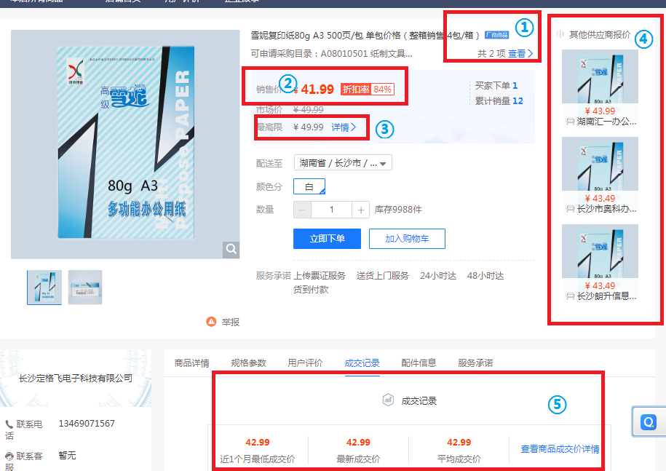

（1）商品标记，包括：“品牌商品”、“自有商品”或“两型产品”、“环保节能产品”等。
供应商拥有注册商标的商品，系统将标记为“品牌商品”。拥有注册商标的品牌商，可授权其他入驻供应商代理其品牌商品或提供相关的服务认证，并承担商品质量、价格的管理责任。授权代理商只能从品牌商的商品库中选择“品牌商品”登记入库，执行品牌商登记的最高限价。“品牌商品”类似于过去的“协议供货商品”，在电子卖场中具有较高的可信度，建议采购人优先下单采购。如果“品牌商品”报价明显高于市场价，采购人应在商品质量有保障的前提下向其他供应商采购，并向运营商、财政部门举报。
无注册商标、参数配置或服务内容与品牌商不一致、最高限价高于品牌商最高限价或明显偏离市场价格或无法验证、入驻供应商加入行业协会但核心参数不全的商品，系统将自动标记为“自有商品”。“自有商品”属于运营商存疑或无法判断的商品，采购人应慎重下单采购“自有商品”，电子卖场也将自动同步推送异常公告，采购人应完善并严格执行单位内控流程，将理由、过程留档备查。
（2）成交价，成交价=商品的市场报价*政府采购折扣。
商品的市场报价有供应商随时根据市场调整，但不得高于登记的最高限价。市场报价应与其他电商平台或实体商场的报价可比。电子卖场邀请了13家大型电商入驻，厂商也正在陆续入驻，如果供应商的商品报价与电商平台或实体商场的报价出现较大差异，采购人可以向运营商举报，运营商也会在后台监控，问题商品将被标记为“自有商品”或直接下柜。
政府采购折扣由入驻供应商主动提出或与财政部门、采购人定期谈判商定。采购人也可以在财政部门谈判折扣的基础上实行定点直购，按照规定程序公开确定供应商、执行商定的折扣率。
商品的最高限价。商品的最高限价为品牌商建议零售价或市场、行业协会公认合理的报价，不应高于其他市场同期报价。供应商登记时，需提供可在市场查询验证的依据，登记后随市场变化及时调整。如果商品的最高限价与电商平台或实体商场的报价出现较大差异，采购人可以举报，运营商也会在后台监控，问题商品将会被标记为“自有商品”。
其他供应商报价。
如果该商品有多个供应商在电子卖场上柜交易，系统将显示可在本地供货的供应商的前3个最低报价，供采购人参考。
成交记录中的参考报价。
如果该商品有成交记录，则成交记录将显示该商品成交时的成交价和最低报价以及 1个月的平均成交价（或报价），可供采购人下单采购时参考。
另外，采购人还应关注供应商的服务承诺，报价不含送货、上门安装的，应选择独立的服务商品。
直购下单时，系统将提醒并记录该商品当时的最新成交价和最低报价，成交价格高于该商品1个月平均成交价（或报价）10%的成交公告同步推送至异常公告栏。直购并未强制最低价成交，但会在成交记录、合同中同步记录该商品的当时其他供应商的最新成交价和最低报价。电子卖场不支持议价，供应商不能修改订单价格，采购人应在下单前进行必要的比较。
直购具有较大的灵活性，采购人可以选择传统的协议供货商，也可以选择电商、超市，还可以将长期合作的供应商、周边服务好的供应商甚至个体户引入电子卖场，采购人请务必完善内控管理。
7、竞价适用哪些情形？
竞价是采购人提出采购需求清单，邀请供应商竞价，选择实质性响应采购需求的入驻供应商成交的方式，是参照政府采购非招标方式的简化网上交易方式。可以在采购需求清单列明商品标准、参数规格或服务要求的项目，原则上都可以采用竞价方式。在电子卖场搜索不到供应商的商品，采购人也可以通过发布竞价邀请发布采购需求或邀请相关供应商入驻。但是，随着入驻的采购人不断增多，供应商有可能看不到竞价邀请公告而导致错失报价，所以建议采购人的需求标准、金额不大的商品不要采用竞价方式。
下列情形应采用竞价方式，不能采用直购：
（1）非标准的或定制的货物服务，如定制家具、需排版的印刷等，
（2）工程量清单经投资评审的工程，
（3）单次采购预算在采购限额标准以上、经同级财政部门同意采用竞价方式的货物、服务或工程，
（4）单位内控制度要求必须竞价的项目。
采购人发起竞价时，应注意根据采购内容提出对供应商的资质要求，如果工程项目应具备对应的施工资质等，其次，应该注明对供应商的规模要求，落实支持小微企业等政策功能。
8、服务项目怎么采购？
服务可以大体上分为三种：固定单价的服务、单价不固定的服务和定制服务。
①固定单价服务，如宾馆房间预定、快递物流、咨询服务等，供应商可以分档次登记服务类商品并标价，甚至有的供应商还拥有自己的品牌。这类服务和普通货物一样，由供应商登记商品、上柜交易，采购人可以直购下单，金额较大的也可以竞价。
②单价不固定的服务，如机票、汽车修理、采购代理、资产评估等，供应商可以登记为服务类商品，但无法事前确定单价。这类服务一般先由供应商根据采购人的需求报价，有采购人确定报价再确定成交、签订合同，目前该功能正在开发中，采购人采用竞价方式，也可满足采购需要。
③定制服务，如小型软件开发、活动组织、征集规划等，建议采购人采用竞价方式。
由于服务采购比较复杂，电子卖场将陆续开放更多的服务品目，请关注电子卖场服务品目的变化，邀请周边或熟悉的信誉良好的服务供应商参与。
9、建设工程项目可以走电子卖场吗？
根据相关规定，政府投资的、公开招标限额标准（400万元）以下的建设工程项目（含相关的货物、服务）依法不需要招标的，应采用政府采购的非招标方式。电子卖场为采购限额标准（益阳市为30万元）以下的建设工程项目，提供了竞价功能。但竞价的工程项目，应有明确的预算，工程量清单经财政投资评审批准和认可。
需求不明确、预算不确定以及浮动报价、总价合同不确定的工程项目，电子卖场无法提供支持，请采购人落实预算、确定需求后再采购。
10、采购人如何支付合同款？
采购人应按照先验收再付款的原则，严格按照合同约定的时间履约验收，供应商在验收或合同约定的日期之后，才可以在电子卖场向采购人申请支付。采购人应在供应商提出支付申请10个工作日内及时足额支付合同款项。采购人请注意：采购人不得向入驻供应商预付合同款项，验收后应一次付清合同款项，工程项目另有规定的除外。入驻供应商验收结算后拒不履行售后服务义务或被发现了虚假资料谋取成交、假冒伪劣骗取验收的，采购人应及时向同级财政部门报告。
目前，电子卖场正在与刚上线的国库集中支付系统进行对接，将采购人已验收的合同和供应商提出的支付申请推送至财政内网，由采购人在支付系统选择合同发起支付。支付完成后，相关支付信息将自动推送至外网并更新合同的支付状态，同时将详细付款信息通知供应商。特殊情况下采购人未对应合同发起支付或从特设账户支付的，应及时手工标注合同的支付状态，避免影响卖场与供应商对账。
采购人信用评价将随支付系统对接同时启动：超过合同约定验收时间10个工作日不发布验收公告的，系统自动记差评1次；超过合同约定付款时间10个工作日不支付的，系统自动记差评1次；收到入驻供应商异议10个工作日不答复的，系统自动记差评1次。采购人改正后，系统自动收回差评。采购人一年内差评达3次，系统暂停采购人开展新的采购活动；采购人应主动进行整改，公开整改情况后系统自动收回差评，恢复开展新的采购活动。
11、采购人如何在电子卖场做好内控管理？
湖南省政府采购电子卖场的规则设计和系统实现，是我省根据深化政府采购制度改革做出的开拓性尝试，其核心是在采购的各环节赋予采购人充分的自主权，结合现代信息技术提供了更丰富的商品和更多的选择，同时实现了采购过程全留痕，为推行政府采购事后监管和预算绩效评价打下基础。因此，采购人应高度重视，精心组织，落实采购人的主体责任，将权力和责任分解到内部各个部门、落实到责任人。采购人应该根据自身的具体情况，建立健全政府采购内控机制，明确交易方式的适用范围、审批流程和相关部门、人员的责任并向电子卖场迁移，实现采购活动全过程留痕。
电子卖场支持采购人分级、分类审核流程，也支持内部归集预购单后统一下单直购。电子卖场正在对接国库集中支付系统，单位报账、支付时将验证电子卖场的采购合同；电子卖场还将对接预算指标管理系统，采购人确认下单、竞价（团购）时需明确采购项目预算或支出经济分类科目，最终实现从预算指标到采购项目、采购合同的穿越式查询。在不久的将来，电子卖场还将打通资产管理、投资评审等财政相关的业务系统,推行个人的公务卡支付，推动供应商使用电子发票，为单位规范、简化财务管理提供技术支持。通过发布与预算单位的数据接口标准，实现与单位财务会计、资产等系统的对接，为采购人完善内部采购、财务、资产管理等工作提供方便。
12、什么是确实无法在电子卖场采购的特殊情况？
确实无法在电子卖场采购的特殊情况，主要指电子卖场无法满足采购需求的特殊情况，如采购人在省外、境外的小额采购等，一些特殊商品在电子卖场找不到的，采购人应邀请相关供应商入驻，供应商不愿入驻的，可以作为特殊情况处理。特殊情况的采购，采购人应说明原因，经单位内控批准后，在电子卖场补录采购明细（采购合同）和发票信息，并由系统自动推送异常公告。补录的相关功能正在开发中。
电子卖场利用现代信息技术实现小额采购的管理留痕，为采购人规范采购行为提供了有力支撑；利用大数据分析实现小额采购的事中事后监管，为提高监察审计效率提供了技术支持。从采购人的角度来看，电子卖场为采购人合理合规的小额采购提供了简便、快速的渠道，对存疑的采购以“异常公告”的形式进行提醒，为事后检查、审计提供方便。希望采购人重视“异常公告”，务必将其作为内控管理的重点。
八、岗位权限配置的建议：
场景一：单位内有多个采买部门，各部门采购限额不一样，下单前需要审批。---另外作为一个文档
1）示例：
A单位有A1、A2、A3三个部门使用电子卖场电子卖场，其中A1、A2、A3部门可以采买10000元以下的商品，下单前需要本部门领导审核，A3部门负责采买单位所有10000元及以上的商品，下单前需要部门领导审核。
2）系统操作设置：
- 新建部门：单位机构管理员设置A1、A2、A3部门（本步骤可以省略不操作）。
操作路径：用户中心-系统管理-部门管理
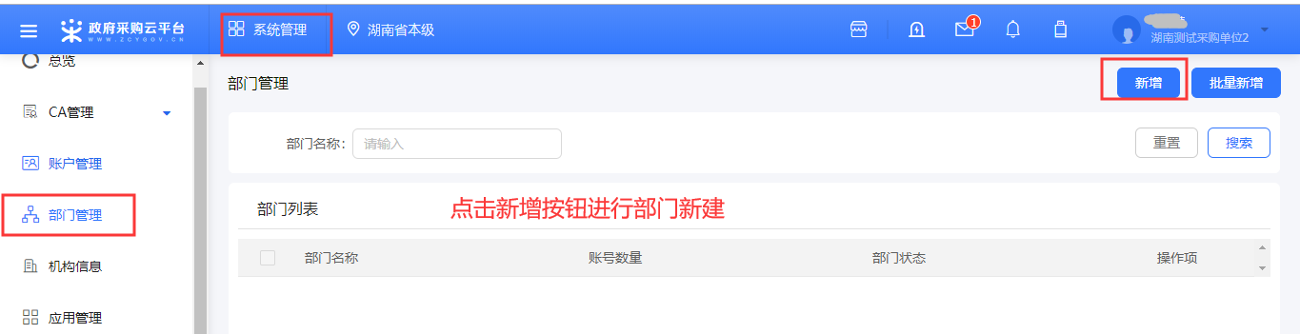
- 新建账号并分派权限：单位机构管理员给A1部门新建采购经办人账号B1并分派经办岗、新建采购审核人账号C1并分派审核岗；给A2部门新建采购经办人账号B2并分派经办岗、新建采购审核人账号C2并分派审核岗；给A3部门新建采购经办人账号B3并分派经办岗、新建采购审核人账号C3并分派审核岗。
操作路径：用户中心-系统管理-员工管理
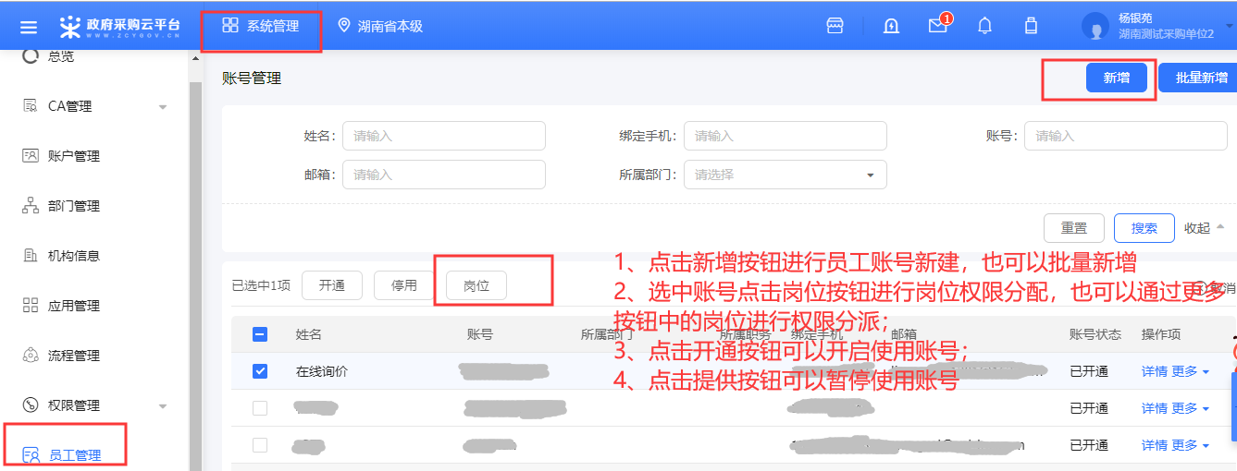
- 采购限额配置：单位机构管理员给A1部门经办人B1分派10000元采买权限，给A2部门经办人B2分派10000元采买权限；
操作路径：用户中心-系统管理-配置管理-采购限额管理
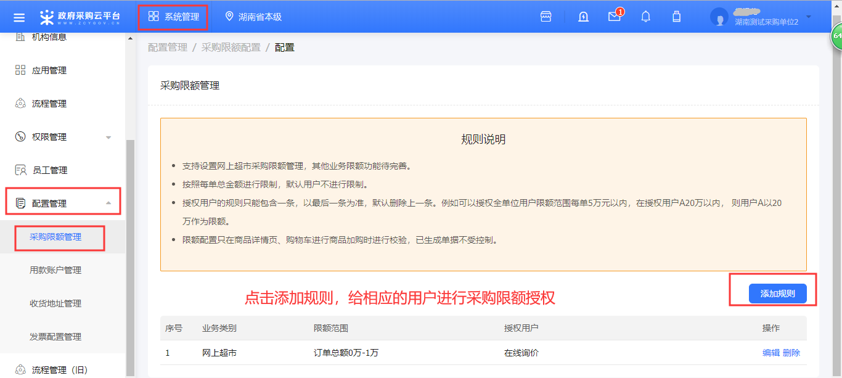
- 开启下单审核流程配置：单位机构管理员开启流程配置。
操作路径：用户中心-系统管理-权限管理 –流程配置
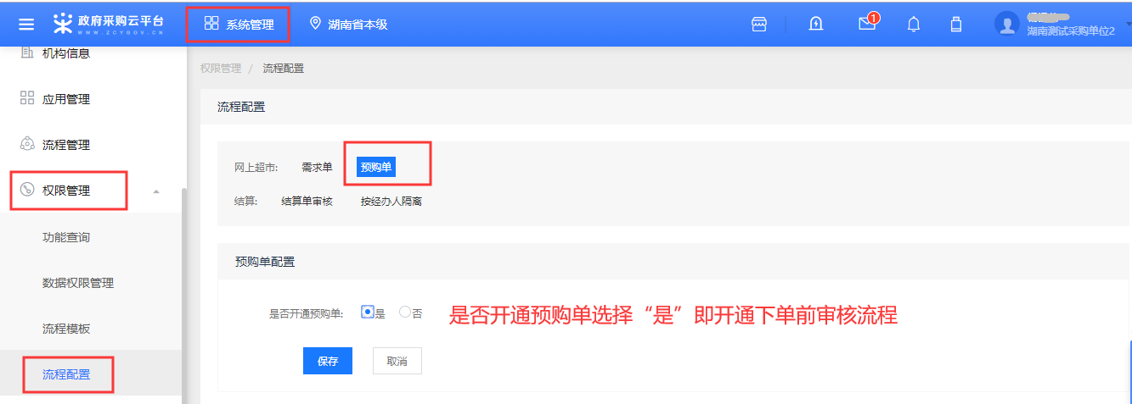

- 选择下单审核人：采购经办人在直购大厅选择商品下单时选择本部门领导进行审核即可。
场景二：单位内有多个部门提需求需要部门领导审核通过（无采买权限），由统一采买部门进行采买，下单前需要审批。
示例：A单位有A1、A2、A3三个部门使用电子卖场电子卖场，其中A1、A2只提需求，本部门领导审核通过后，由A3部门负责采买，下单前需要A3部门领导审核。
系统操作设置：新建部门：单位机构管理员设置A1、A2、A3部门（本步骤可以省略不操作）。
操作路径：用户中心-系统管理-部门管理

- 新建账号并分派权限：单位机构管理员给A1部门新建采购经办人账号B1并分派经办岗、新建采购审核人账号C1并分派审核岗；给A2部门新建采购经办人账号B2并分派经办岗、新建采购审核人账号C2并分派审核岗；给A3部门新建采购经办人账号B3并分派经办岗、新建采购审核人账号C3并分派审核岗。
操作路径：用户中心-系统管理-员工管理
- 开启需求单审核流程配置：单位机构管理员开启流程配置。
操作路径：用户中心-系统管理-权限管理 –流程配置
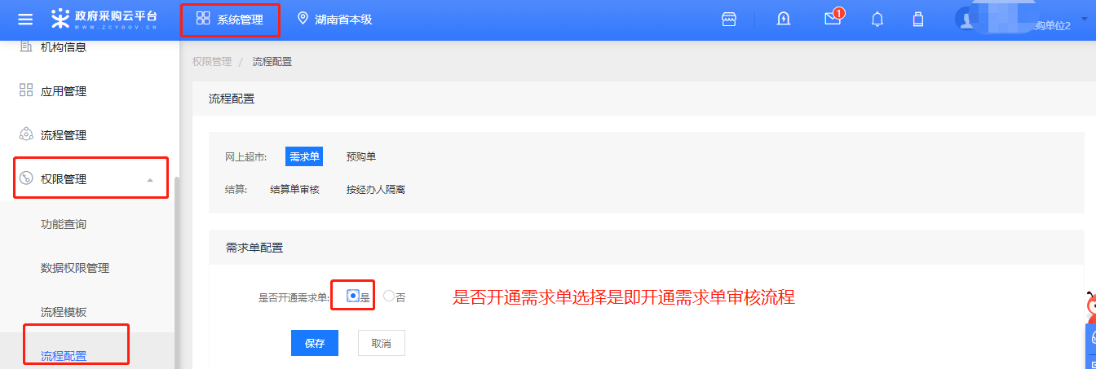
- 选择需求单审核人：采购经办人B1、B2在直购大厅选择商品生成需求单时选择本部门领导进行审核即可。
- 开启下单前审核流程配置：单位机构管理员开启流程配置（默认是开启的，如不要开启可以关闭）。
操作路径：用户中心-系统管理-权限管理 –流程配置

- 选择下单审核人：采购经办人B3在需求单管理中对A1、A2部门审核通过的需求单进行统一下单，下单时选择本部门领导进行审核。
操作路径：用户中心-网上超市-采购需求管理-需求单管理
